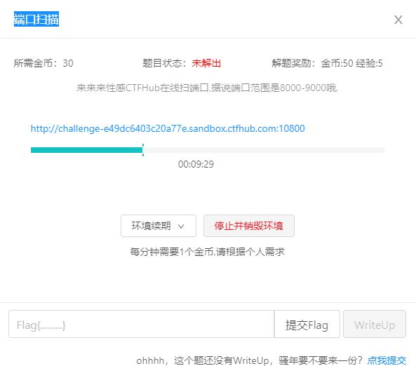

端口扫描，练练脚本

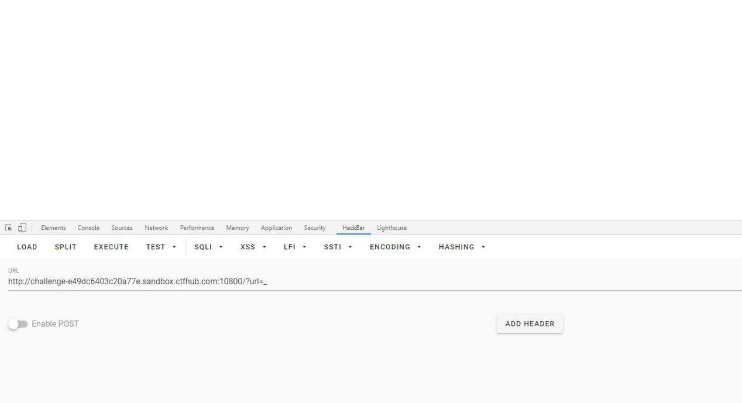

进去后啥都没

联系题目，根据返回文本为空的特点

我们写一个端口扫描的脚本

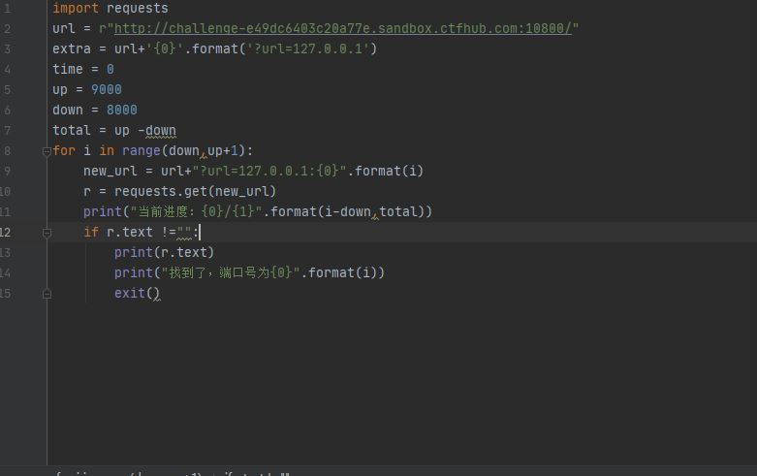

代码如上

运行

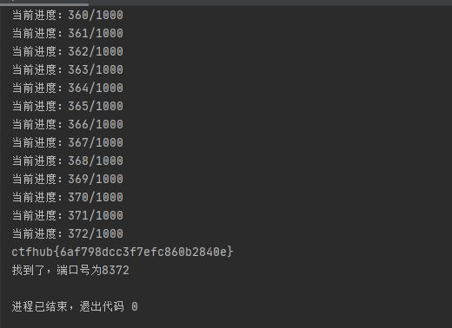

直接得出flag

总结：requests库的使用